|  |  |  |
| --- | --- | --- |
| **자료배포** | 2018.02.20 | |
| **보도요청** | 배포 이후 | |
| **문의** | 한승우 팀장 T: 02 410 9056  장은령 대리 T: 02 410 0411  김지윤 주임 T: 02 410 8706 | Email:  [pa@hanmi.co.kr](mailto:pa@hanmi.co.kr) |

**한미약품-MPO, 25일 제6회 빛의소리 나눔콘서트 열어**

**(Medical Philharmonic Orchestra)**

**오후 5시 KBS홀…교향곡·오페라 등 다양한 선율로 구성**

**전석 무료 초청…성동장애인복지관∙청록원 합창∙합주단 공연도**

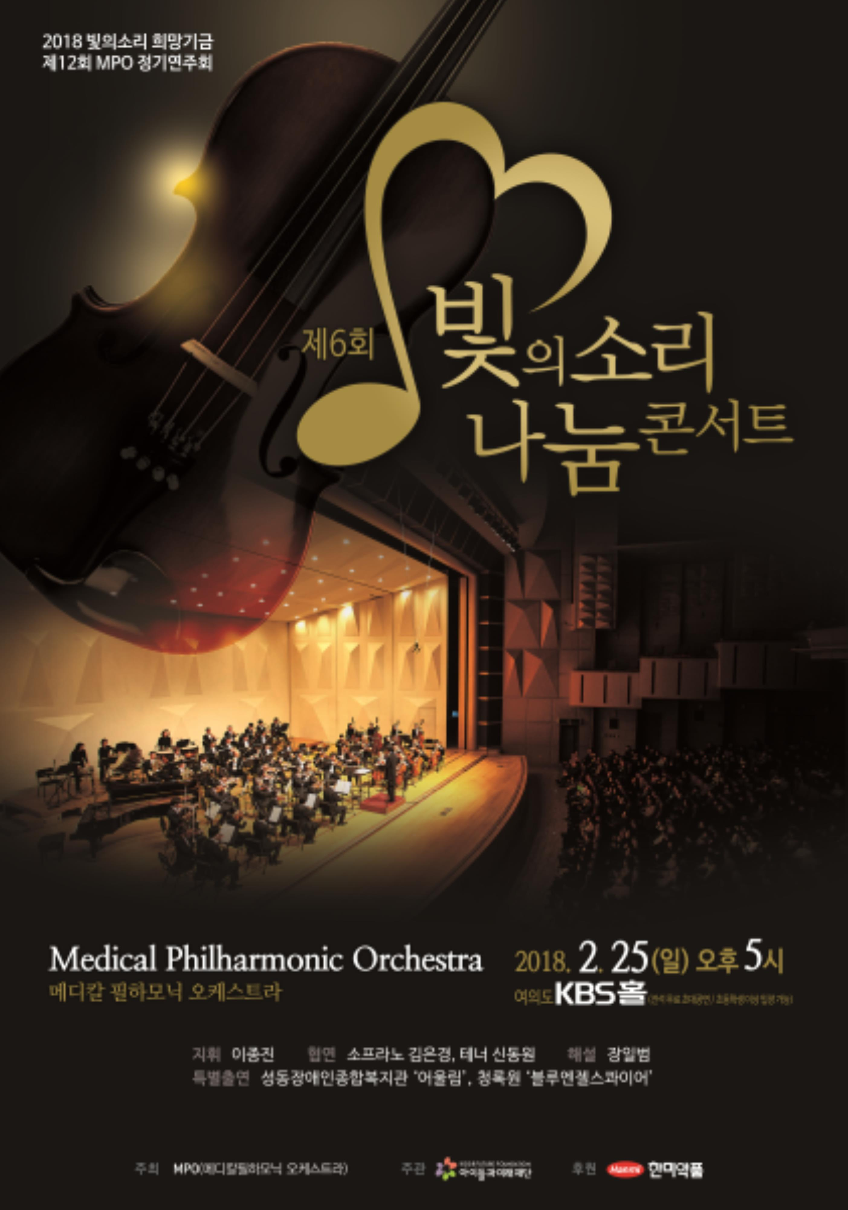현직 의사로 구성된 메디칼필하모닉오케스트라(이하 MPO)가 한미약품과 함께 음악을 통한 사랑 나눔에 앞장선다.

한미약품과 MPO는 오는 25일(일) 오후 5시 서울 여의도 KBS홀에서 ‘제6회 빛의소리 나눔콘서트’를 개최한다고 20일 밝혔다.

MPO가 주최하고 한미약품이 후원하는 빛의소리 나눔콘서트는 장애아동 예술교육 기금 조성을 위한 자선 음악회로, 전석 무료 공연으로 진행된다.

올해 콘서트에서는 브람스 교향곡 제1번 C단조 작품 68중 4악장과 오페라 <리골레토> 중 ‘여자의 마음’ 등 클래식과 오페라를 망라하는 다채로운 선율이 연주될 예정이다.

이번 공연에는 소프라노 김은경과 테너 신동원이 협연하며, 빛의소리 희망기금 지원으로 결성된 성동장애인종합복지관의 어린이 합창∙합주단인 ‘어울림’과 청록원의 ‘블루엔젤스콰이어’가 특별 출연해 공연을 선보일 계획이다.

MPO와 한미약품은 빛의소리 나눔콘서트를 통해 조성한 자선기금으로 서울 성동구의 성동장애인종합복지관 어린이 합창·합주단인 ‘어울림’과 전북 익산의 장애인종합복지시설인 청록원의 ‘블루엔젤스콰이어’에 예술교육기금을 5년째 지원하고 있다.

MPO는 서울의대 관현악단 출신 의사들이 모여 1989년 창단한 연주단체로, 서울대병원 ‘희망의 음악회’, 정명훈과 함께하는 ‘어린이를 위한 희망음악회’ 등 다양한 자선공연을 펼쳐 왔으며, 2013년부터 한미약품과 함께 빛의소리 나눔콘서트를 열고 있다.

공연에 대한 자세한 문의는 왓앰아이(070-8152-2117)로 하면 된다. **<끝>**